Дата | Группа | Дисциплина | Пара
29.10.2021 | 3 ТО | ОП.09 Правила безопасности дорожного движения | 3

Преподаватель Жеребцов Сергей Владимирович
Тема 1.7. Дорожная разметка и её характеристика.
Лекция №16

Цель занятия:
-образовательная: изучить назначение вертикальной разметки;
-воспитательная: воспитывать всестороннее развитие специалиста автомобильного транспорта;
-развивающая: уметь правильно обобщить данные и сделать вывод.

Мотивация:
-знание и требование вертикальной разметки обеспечит вашу безопасность и исключит возможность получить штраф.
Задача: Научиться применять полученные знания на практике.

ПЛАН.
План:
1.Назначение вертикальной разметки. Цвет и условия применения каждого вида разметки. Надписи и другие обозначения на проезжей части. Действия водителей в соответствии с требованиями разметки.
Литература:
Правила дорожного движения Донецкой Народной Республики Утверждено: Постановлением Совета Министров Донецкой Народной Республики от 12.03.2015 г. № 3-12, в редакции от 13.09.2018 № 2-39

Вопросы 1. Назначение вертикальной разметки. Цвет и условия применения каждого вида разметки. Надписи и другие обозначения на проезжей части. Действия водителей в соответствии с требованиями разметки
Вертикальная разметка – это сочетание белых и черных полос, которые наносятся на вертикальные поверхности дорожных сооружений.
Это необходимо для повышения безопасности дорожного движения и зрительной ориентации водителей.
К вертикальным дорожным сооружениям можно отнести:
- опоры мостов и эстакад;
- границы туннелей;
- сигнальные столбики и дорожные ограждения;
- разделительные полосы, бордюры, островки безопасности и иные объекты, приподнятые над уровнем дороги.
Именно для таких объектов и была введена вертикальная разметка.

РАЗМЕТКА 2.1.1, 2.1.2, 2.1.3
Обозначают все элементы, которые могут представлять опасность для движущихся транспортных средств. Это опоры мостов и путепроводов, парапеты и прочее.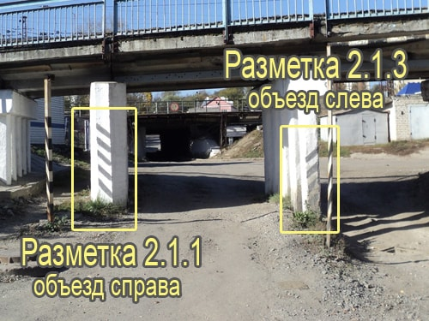
- 2.1.1 возможно объехать только с правой стороны.
- 2.1.2 с обеих сторон.
- 2.1.3 только слева.
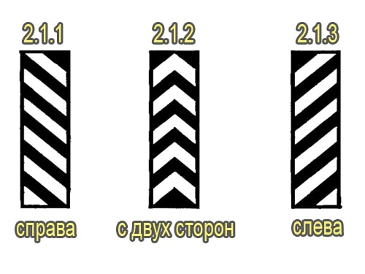

РАЗМЕТКА 2.2
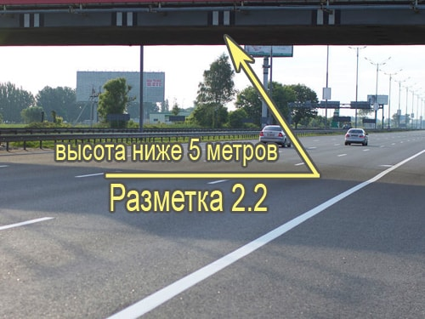Если нижний край пролетного сооружения (туннель, эстакада, мост, путепровод) располагается на высоте ниже 5 метров над уровнем дороги, на него наносятся чередующиеся вертикальные линии черного и белого цвета. Это необходимо для габаритного транспорта, например, контейнеровозов. Наносится над каждой полосой.

КРУГЛЫЕ ТУМБЫ 2.3
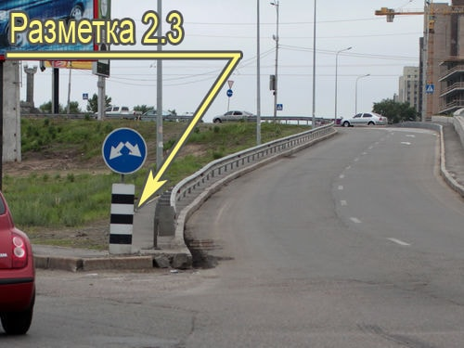Окрашивают установленные на островках безопасности и разделительных полосах круглые тумбы.

СИГНАЛЬНЫЕ СТОЛБИКИ 2.4
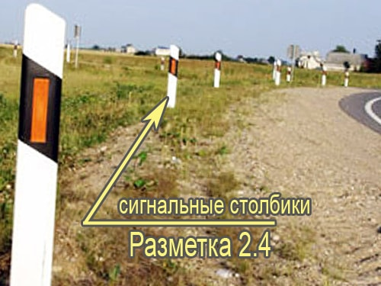На участках дорог, которые не требуют более серьезных ограждений, устанавливаются сигнальные столбики белого цвета, на них наносится широкая, наклонная черная полоса. Расстояние от края проезжей части – не менее 1 метра.

РАЗМЕТКА 2.5
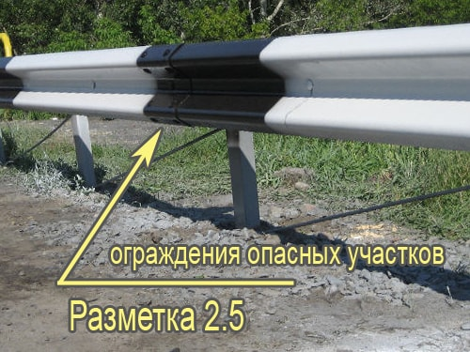На всех наиболее опасных участках дорог, имеющих крутые откосы и съезды, на многоуровневых развязках, опасных закруглениях и т. д., монтируются боковые ограждения. На них наносятся чередующиеся черные и белые полосы.

РАЗМЕТКА 2.6
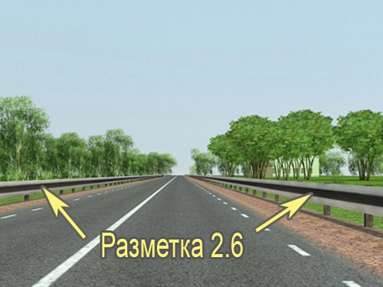На участках, не отличающихся особой опасностью, также допускается установка боковых ограждений. Цвет ограждения белый, а по всей длине проходит широкая черная полоса.

РАЗМЕТКА 2.7
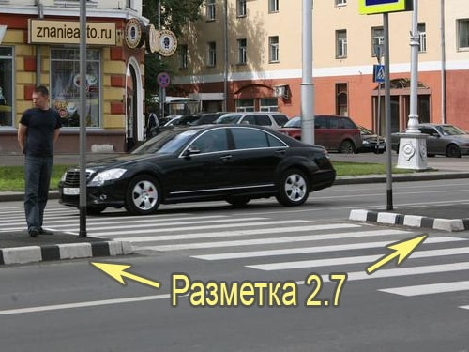Приподнятые направляющие островки и островки безопасности, размечаются вертикальными черными линиями на белом фоне. Также наносится на бордюр, если он находится на расстоянии ближе одного метра от края проезжей части

Контрольные вопросы:
1.Вертикальная разметка – это?
2.К вертикальным дорожным сооружениям можно отнести?
3.Охарактеризуйте разметку 2,5.
4.Охарактеризуйте разметку 2,7.

Домашнее задание: Законспектировать лекцию, ответить на контрольные вопросы. Выполнить сканирование или фотографирование написанной лекции и выслать на адрес эл. почты senyaua@rambler.ru до 29.10.2021 до 13.10

